Delattre
Thibaut
Projet Natural Language Processing
Analyse du sentiment



Sommaire :
- Contexte
- Approche
- Détail de la solution
- Résultat
- Axe d’amélioration
- Conclusion

1)Contexte :
Dans le cadre de notre formation en intelligence artificielle nous avons abordé les enjeux et les problématiques lié aux traitements de texte automatique. Le traitement de texte intelligent est une science qui fait partis du quotidien et devient de plus en plus présente. Elle est essentiellement utilisée pour « le chat box » des services en ligne, la traduction de texte ou encore l’analyse de commentaire sur les réseaux sociaux. Nous abordons dans ce projet une méthode afin de dégager le sentiment dégagé parmi une séquence de tweets d’un jeu de données récupéré sur Kaggle.

2) Approche :
Pour entrainer notre modèle nous disposons d’un jeu de données suivant : https://www.kaggle.com/kazanova/sentiment140.
Ce jeu de donnée prend en compte plusieurs paramètre dont le texte, la date, le numéro d’identité, le nom de l’utilisateur et le sentiment ressenti (0 pour négative et 4 pour positive)

Afin de traiter ce nombre important de données, nous travaillons sur l’environnement google collaboratory.Nous utilisons un réseaux de neurones récurrents (RNN), très performent pour ce genre de problématiques car elle à la particularité d’avoir de la « mémoire ».

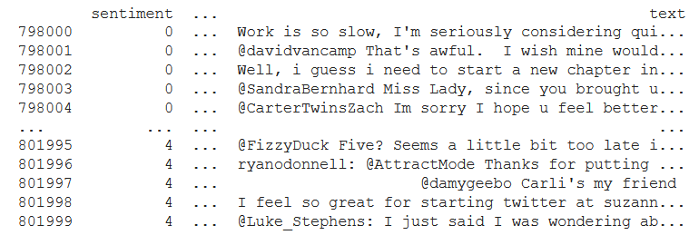

3) Détail de la solution :
Pour avoir notre model fonctionnel, nous commençons par enlevez toute la ponctuation,tokenizer et transformer les mots en vecteurs. Ensuite nous association les valeurs des sentiments au vecteur de mots. Nous le passons dans le modèle RNN. Nous testons ensuite notre modèle avec de nouveaux tweets afin de vérifier si notre modèle fonctionne.

4) Résultat :
Le problème du jeu de donnée est sa longueur, en effet une grande quantité de donnée nécessite beaucoup de temps de calcul. Pour gagner en temps de calcul j’ai réduit les données à un « échantillon » de 4000 tweets. Cependant le fait de diminuer les données de l’entrainement a un impact négatif sur la précision du model. Le résultat est plutôt satisfaisant bien que le résultat soit ambigu de temps à autre.
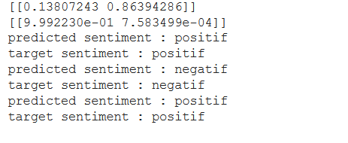

4)Axe d’amélioration :
Un axe d’étude serait naturellement de gagner en précision en augmentant la taille des données qui entraine le modèle.

Conclusion :
Ce projet était intéressant pour comprendre le fonctionnement d’un modèle d’intelligence artificiel. Ce fut assez compliqué pour moi dû au fait que je n’avais pas vraiment de base de codage en IA. Cependant cela m’a permis accroitre mes connaissances et d’en apprendre plus sur le traitement de texte automatique.

